湖北省沙市中学研究性学习课题开展活动情况记录表

活动日期：2020年_2_月_13_日 活动时间： 16 时 00 分至_17_时_30_分
活动方式： 准备各项事项 记录人签名：胡彤 侯雨霏 牟祉瑜
课题名称：湖北省沙市中学高一（5）班关于新冠病毒的科普
课题组长：陈钦豪 班级：高一（5）班
参与活动人员：
陈钦豪 林妍菁 胡彤 侯雨霏 林之霁 牟祉瑜 王芷含 徐鹏程
活动内容记录（讨论、解决什么问题、得出了什么结论，出现了什么新问题主要收获、体会等）：
本次活动的准备活动过程中以及本次活动中完成了对视频的主干部分的剪辑，并添加了许多基本元素，使得内容更加丰富，体系更为完善，并做好了视频的发布前工作，为后期活动的开展做好了充分准备。
本次活动过程中小组成员积极配合，提出了大量修改意见，对视频整体的方案进行了完善，并搜集整合了大量的热点话题，为调查问卷的形成做好了初步的规划。
指导老师意见：
本小组的同学在组长的带领下，明确分工又密切合作。在这样的特殊时期，他们利用空闲时间，有效地完成了任务。活动内容详实，体系完善，有一定的借鉴和指导价值。
签名： 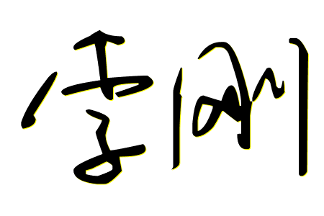 2020年 2 月 14 日

